# LEMBAR KERJA PRAKTIKUM (45 menit)

|  |  |  |
| --- | --- | --- |
|  | Nama: Mirza Hafiz Muhammad | Tanggal Praktikum: 22 September 2022 |
| NRP : G6401211017 | Waktu Praktikum: 16.00 – 17.30 |
| Nilai : | Nama Asisten : Ahmad Bintang Arif |
| **Soal** | | |

1. PT Melodi Indah menyimpan informasi pemusik yang rekaman di perusahaan ini dalam sebuah

# Database Company.

* Setiap musisi mempunyai SSN, nama, alamat dan nomor telepon. Beberapa musisi mempunyai alamat yang sama dan beberapa tidak mencantumkan alamat.
* Setiap instrumen yang digunakan mempunyai nama (gitar,flute,dll) dan kunci musik (C,B#,dll).
* Setiap album yang direkam di perusahaan ini diberi label yang berisi, tanggal copyright, format (CD,MC), id album.
* Setiap lagu yang direkam mempunyai judul dan pengarangnya.
* Setiap musisi mungkin memainkan beberapa instrumen dan instrumen juga dapat dimainkan beberapa musisi.
* Setiap album mempunyai banyak lagu di dalamnya namun tidak ada lagu yang ada di banyak album.
* Setiap lagu ditampilkan oleh satu atau lebih musisi tapi musisi juga bisa menampilkan lebih dari satu lagu.
* Setiap album tentu saja mempunyai musisi sebagai produsernya dan seorang musisi tentu saja dapat memproduksi lebih dari satu album. Buat dalam SQL dan sertakan *screen shot* nya!

3. Dari **Database Company** lakukan query sebagai berikut:

1. Tampilkan dependent_name dan relationship dengan employee yang namanya diawali huruf R ?

1. Banyaknya employee yang mengerjakan project PNum = 1 ?

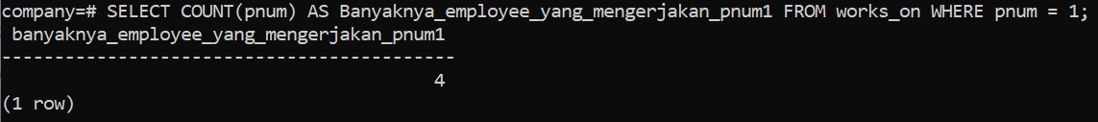

1. Banyaknya employee yang memiliki salary lebih dari 3500000 ?

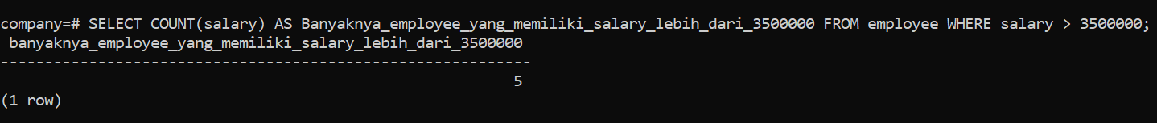

1. 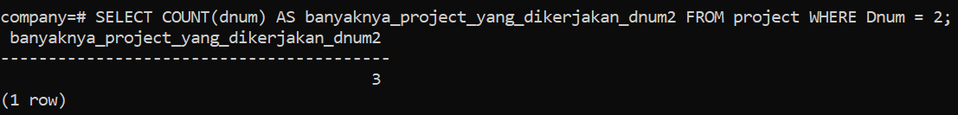Banyaknya project yang dikerjakan DNum =2 ?
2. Hitung total dan rata-rata salary dari setiap departemen ?

1. Banyaknya employee dari setiap department dan urutkan berdasarkan employee terbanyak ?

1. Total hours perweek dari semua employee untuk setiap project ?

1. Employee yang memiliki total hours perweek lebih besar dari 140 hours dan urutkan berdasarkan jumlah jam kerja terbanyak?

1. Kelompokkan bonus employee berdasarkan jumlah jam kerjanya ? (Jika >= 200 hours, maka bonus = 50%; Jika >= 150 hours, maka bonus = 25%, Selainnya bonus = 10%)

1. Text

   Description automatically generatedBanyaknya project yang dikerjakan tiap employee dan urutkan dari yang terbanyak ?
2. Employee yang bekerja pada 4 project ?

1. Text

   Description automatically generatedEmployee yang memiliki rata-rata hours perweek = 70 jam dan bekerja pada 2 project ?
2. Banyaknya Dependent berdasarkan relationship dengan employee ?

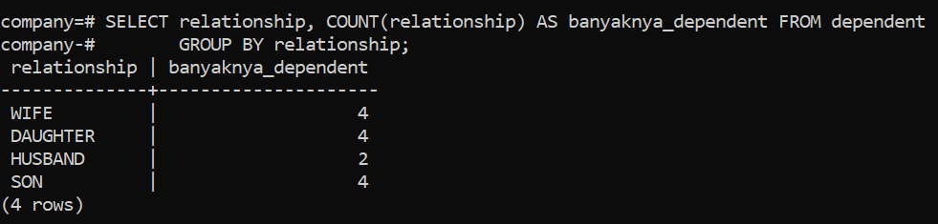

1. 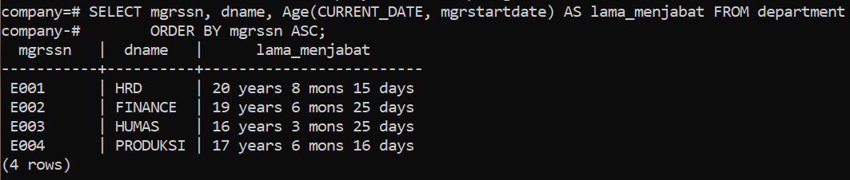Berapa lama Manager tiap Department sudah menjabat ?
2. Lokasi project yang menjadi tempat lebih dari satu department

